Izdelaj svoje LETALO

Potrebuješ:

- list papirja velikosti A4
- barvne flomastre ali barvice

Potek dela:

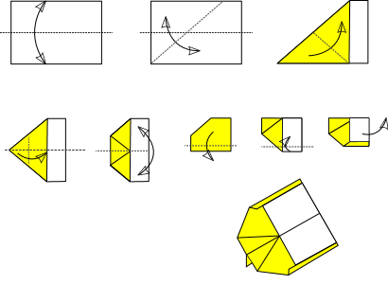
Prepogni list papirja kot kažejo slike.

Ko izdelaš letalo, ga lahko pobarvaš in okrasiš.

